Babička si na trzích koupila kastrol vyrobený z draslíku. Už se těší, jak na něm bude doma vařit vodu na polévky, které její vnučky a vnuci milují. Když se vrátí domů, položí pánev na sporák, zapne plyn a doplní vodu…

 | Li | Na | K
Teplota tání (ºC) | 180.54 | 97.72 | 63.38
Hustota (g/cm³) | 0.534 | 0.968 | 0.89
Velikost atomu (pm) | 152 | 186 | 227
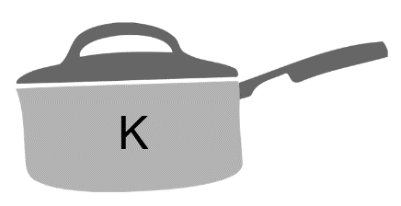
S využitím znalosti fyzikálních a chemických vlastností kovů 1. skupiny (alkalických kovů), případně s využitím dalších dostupných zdrojů informací dokonči příběh babičky. V něm popiš, co se stalo s kastrolem, s vodou, s babičkou. Může se hodit i tabulka.

Dokončení příběhu:

Zdroje:
- https://thescienceteacher.co.uk/group-1-alkali-metals/
- https://pixabay.com/vectors/elderly-woman-senior-old-person-311971/
- https://commons.wikimedia.org/wiki/File:Saucepan_grey.svg

